# 一．串口电路

1. 串口没有输出 故障原因：（power/RX.TX/Line）
2. 串口乱码 故障原因：（Gnd/Baud rate）
3. RS232/TTL/CMOS

RS232:（15M）

+3 ~ +15🡪0

-3 ~ -15🡪1

TTL：

输出： VOL=0.8V VOH=2.4V

输入： VIL=1.2V VOH=2.0V

驱动能力：10mA  
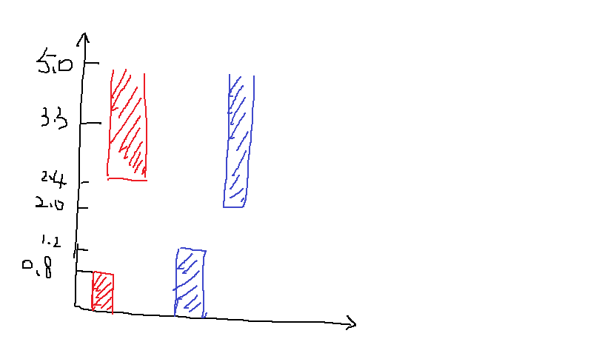

CMOS:

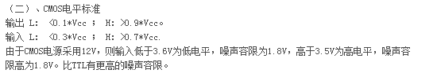

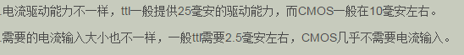

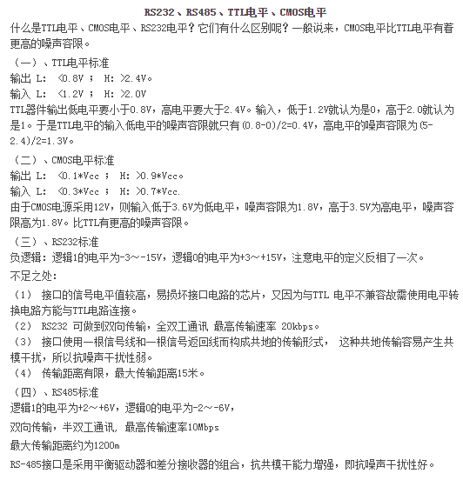

串口电路解析

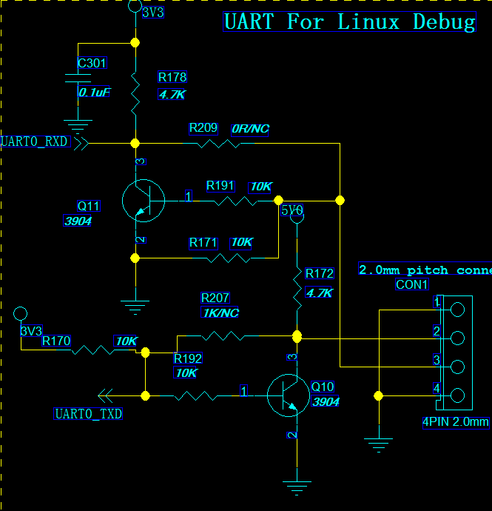

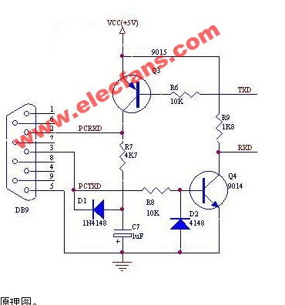

# 二．电源输入电路

+5V/+12V输入 5V输入正常工作 12V 电路保护

电路分析：

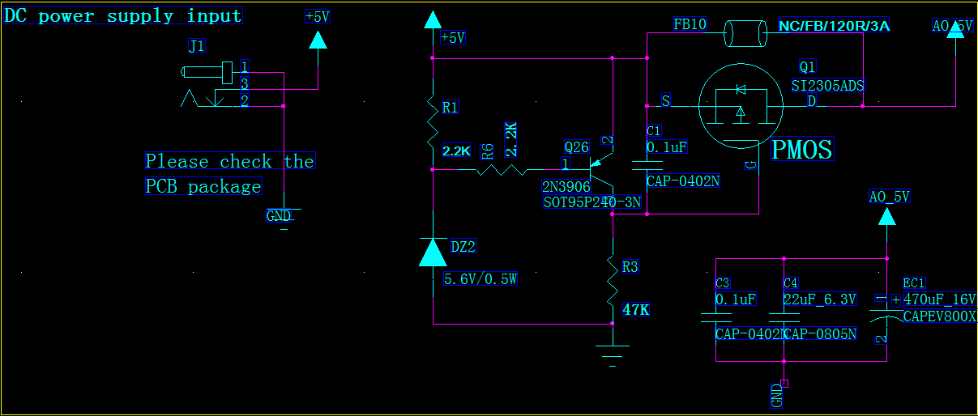

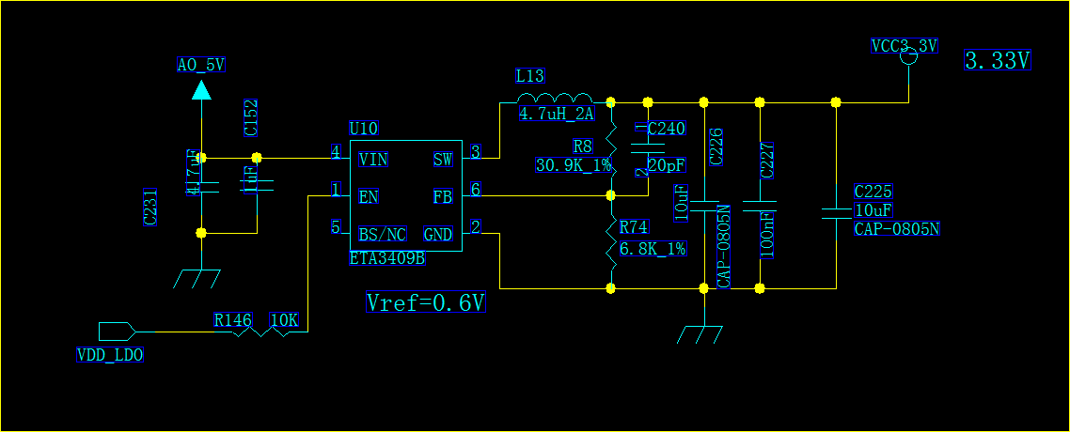

排错检测：

# SD卡检测不到或者USB检测不到

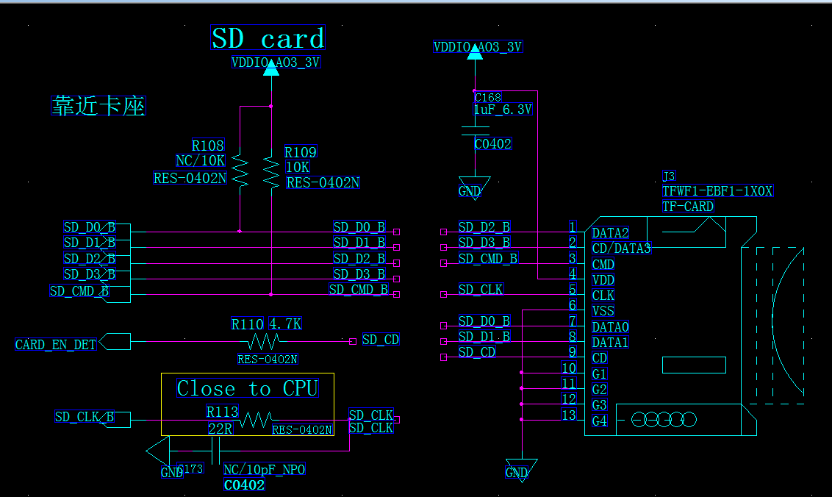

# HDMI不显示

标准的HDMI接口有19个IO，其中有12个是通信使用的IO.

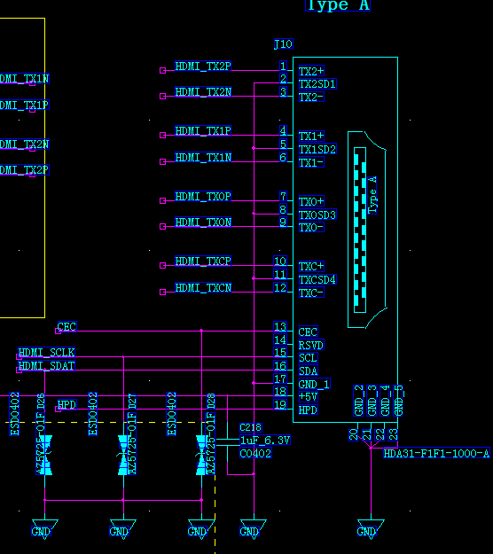

4组差分数据信号线，一组IIC信号线，一个CEC，一个hotplug。

差分信号传输具有很好的抗干扰性

Power/hotplug/cpu/IIC

# Wifi信号弱或者wifi连接不上/检测不到wifi

1.我们现在使用的都是wifi模块 主要注意几点

2.电源/usb/sdio/C&L

# AV没有视屏信号或者没有声音

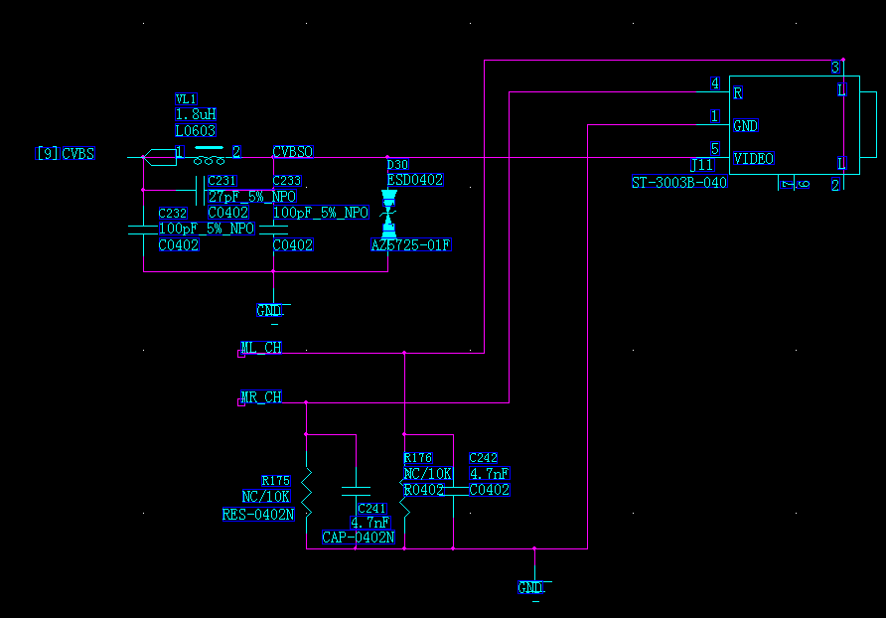

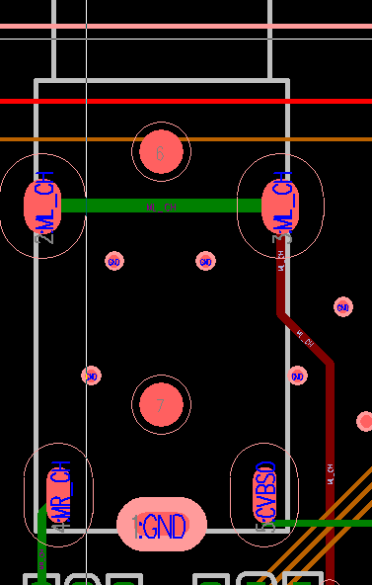

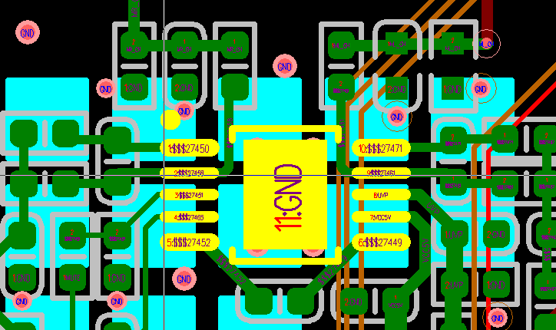

# 系统指示灯出问题

（要求系统启动、运行的时候sysLED是绿色、待机的时候是红色）、现在的现象是运行的时候是绿灯亮，但是待机的时候 LED亮

分析下图：

